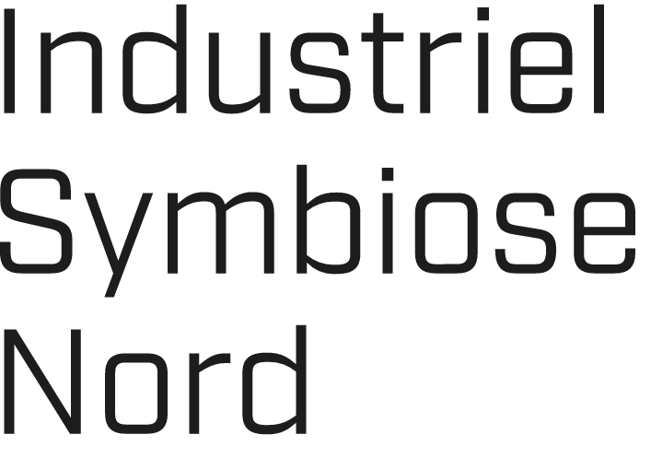

RAPPORT 2: PARATHED TIL SAMARBEJDE OM BÆREDYGTIG FORRETNINGSUDVIKLING
[indsæt virksomhedsnavn og dato]

Denne rapport giver en indikation af, hvor langt jeres organisation har flyttet sig ift. bæredygtighedsledelse og samarbejdskapacitet siden I deltog i parathedsanalysen i begyndelsen. Med et godt resultat kan virksomheden ses som parat til at indgå i samarbejde om bæredygtige forretningsmodeller, som f.eks. industrielle symbioser.

OVERSIGT
Spørgeskemaet blev udfyldt af X personer fra [indsæt virksomhedsnavn].
I nåede samlet set over alle spørgsmålskategorier en gennemsnitlig score på XX [indsæt tal] ud af 64 mulige. I parathedsanalysen #1 lå jeres score på XX [indsæt tal], så det betyder en tydelig forbedring. I har flyttet jer fra XX til XX [indsæt tallene] (ud af 32 mulige) punkter i kategorien ”Bæredygtighedsledelse i organisationen” og fra XX til XX [indsæt tallene] (ud af 32 mulige) punkter i kategorien ”Samarbejdskapacitet”. Med denne score ligger i nu trygt ind i kategorien ”Foregangsvirksomhed”, hvilket betyder, at I er godt på vej til et have styr på bæredygtighedsledelse og opbygge et stærkt netværk.
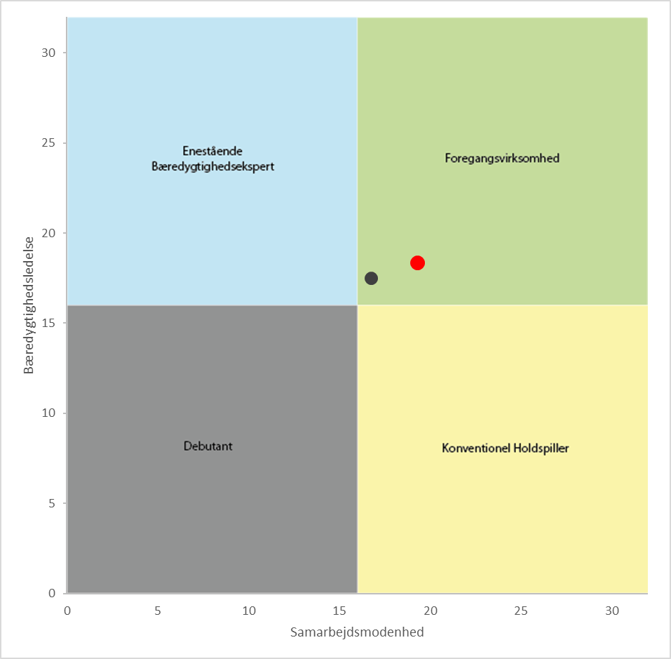

SAMMENFATNING AF RESULTATERNE
I er mere enige end før! Generelt bliver der kun mindre forskelle mellem respondenternes opfattelser synlige i besvarelsen. I er også mere sikker på jeres svar: Mens der var flere som svarede ”ved ikke” til nogle af udsagn i parathedsanalysen #1, har I alle haft en mening om udsagnene i denne anden del af analysen.
Derudover har I fået et udbytte af samarbejde i flere af kategorierne, som er del af parathedsanalysen:
- I har udviklet jeres viden og kompetencer om bæredygtig udvikling.

- I synes, at ledelse og bestyrelse har mere fokus på bæredygtighed nu.

- I blev klogere på værktøjer og metoder til at kunne vurdere virksomhedens og forretningsbeslutningers effekt på miljø og samfund. I tænker også, at I særligt har flyttet jer ift. jeres strategi for at arbejde med bæredygtighed. Derudover har I tydeligere mål og indikatorer til at kunne vurdere jeres fremskridt i forhold til bæredygtighed.

- I blev meget bedre til intern kommunikation og kontakt til andre aktører (som f.eks. universiteter, samfundsorganisationer og civilsamfundet).

- I har flyttet jer markant ift. jeres bæredygtighedsarbejde sammen med værdikæden og sammen med andre aktører (som f.eks. universiteter, samfundsorganisationer og civilsamfundet).

- Jeres åbenhed for nye partnerskaber om bæredygtighed er fortsæt høj, og I synes, at I er endnu mere åben for at dele informationer til dette formål nu.

RESULTATER I DE ENKELTE KATEGORIER

1. Viden og kompetencer I organisationen
Der skal viden og kompetencer til for at arbejde med bæredygtighed. Medarbejderne i jeres virksomhed har naturligvis en erfaringsbaseret viden og kompetencer, der er genereret gennem tidligere tiltag. Det kan være, at den nuværende viden og kompetencer er tilstrækkelige til nogle typer af nye tiltag, men er det nok i alle tilfælde? Hvis dette ikke er tilfældet, kræver det bl.a., at medarbejderne deltager i kurser eller på anden vis har mulighed for at tilegne sig ny viden og nye kompetencer indenfor bæredygtighed, således de mest effektivt kan arbejde med den grønne omstilling.
Figuren nedenfor viser hvordan jeres gennemsnitligt vurdering af de følgende to udsagn har udviklet sig: 1. ”Vi har medarbejdere med viden om bæredygtig udvikling”, 2. ”Vi har en plan for at udvikle medarbejdernes viden og kompetencer mht. bæredygtighed og cirkulær økonomi”. Det grå punkt viser gennemsnittet af jeres tidligere svar til parathedsanalyse #1. Den grå linje leder så til gennemsnittet af jeres nye svar, som er visualiseret i en sorte streg.
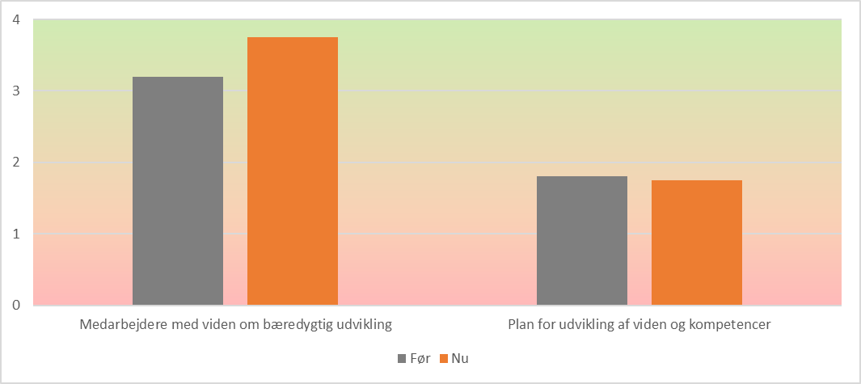
Værdierne på Y-aksen refererer til svarmulighederne: 0 betyder ”slet ikke” eller ”ved ikke”, 1 betyder ”i mindre grad”, 2 betyder ”i nogen grad”, 3 betyder ”i høj grad” og 4 betyder ”i meget høj grad”. Den grå søjle viser jeres tidligere gennemsnit og den orange søjle jeres nyt gennemsnit.
Jeres svar viser, at I synes jeres viden om bæredygtig udvikling har forbedret sig, mens I vurderer planen for udvikling af kompetencer uændret.

2. Støtte fra ledelsen, mindset og kultur
For at bæredygtige tiltag kan implementeres effektivt, er fokus og løbende opfølgning fra både bestyrelse og den daglige ledelse vigtigt. Der skal derudover stilles ressourcer til rådighed, såsom finansiering og ikke mindst den nødvendige tid til udviklingsarbejdet, der ofte i begyndelsen ligger ved siden af den almindelig drift. Hvis ledelsen har fokus på bæredygtighed, forventes det, at virksomheden organiseres tilsvarende. Udpegelse af en leder/ansvarlig for bæredygtighed sker typisk i virksomheder, som har et mindre fokus på bæredygtighed mens etablering af en specifik enhed/afdeling med ansvar for bæredygtighed primært sker i virksomheder med en høj grad af fokus på bæredygtighed. Det vil ofte være positivt for virksomheden, at medarbejderne har mulighed for at bidrage med og handle på nye ideer.

Figuren nedenfor viser hvordan jeres gennemsnitligt vurdering af de følgende tre udsagn har udviklet sig: 3. ”Vi anser den grønne omstilling for en mulighed frem for en trussel”, 4. ”Både vores ledelse og bestyrelse har fokus på bæredygtighed (f.eks. støtter de initiativer og projekter omkring bæredygtighed og allokerer ressourcer til dem)”, og 5. ”Mindset og kultur i vores organisation er fremadskuende og klar til at følge med den grønne omstilling”. Det grå punkt viser gennemsnittet af jeres tidligere svar til parathedsanalyse #1. Den grå linje leder så til gennemsnittet af jeres nye svar, som er visualiseret i en sorte streg.
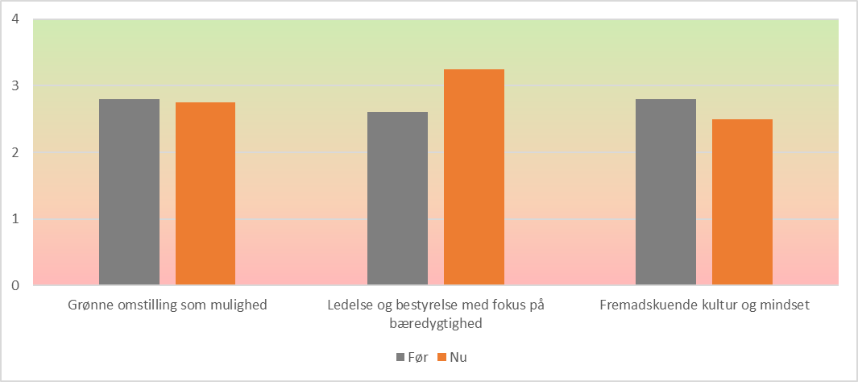
Værdierne på Y-aksen refererer til svarmulighederne: 0 betyder ”slet ikke” eller ”ved ikke”, 1 betyder ”i mindre grad”, 2 betyder ”i nogen grad”, 3 betyder ”i høj grad” og 4 betyder ”i meget høj grad”. Den grå søjle viser jeres tidligere gennemsnit og den orange søjle jeres nyt gennemsnit.
Jeres svar viser, at I stadig i samme grad som før ser den grønne omstilling som en mulighed. Mens I ser jeres organisationer som lidt mindre fremadskuende, synes I dog, at ledelse og bestyrelse har mere fokus på bæredygtighed.

3. Mål og værktøjer til effektevaluering
En klar strategi for virksomhedens samfundsansvar og miljøarbejde indeholder bl.a. mål og indikatorer.

Mål giver observerbare og målbare resultater, der skal opnås inden for en given tidsramme. Klare mål resulterer i en klar forståelse af hvilken retning, organisationen vil, og vil på den måde signalere et klart budskab. Uden fælles forståelse bliver det svært at få alle involveret og opnå de ønskede resultater. Offentliggørelse af miljømæssige- og sociale mål øger forpligtelsen til at arbejde med og nå målene.

Indikatorer er nødvendige for at kunne tydeliggøre, hvor langt organisationen er i processen for at nå målene. Eksempler på kvantitative indikatorer er den samlede mængde emissioner af CO₂ eller den samlede mængde farligt affald. Ikke alle indikatorer vil være kvantitative, og nogle skal udtrykkes kvalitativt. Et eksempel er, når man ser på virksomhedens påvirkning af samfundet.

Figuren nedenfor viser, hvordan jeres gennemsnitlige vurdering af de følgende tre udsagn har udviklet sig: 6. ”Vi har værktøjer til at vurdere, hvilke effekter vores forretningsbeslutninger har på miljøet og samfundet”, 7. ”Vores organisation har en klar strategi for at arbejde med bæredygtighed” og 8. ”Vi har sat tydelige mål mht. bæredygtighed og bruger data og indikatorer til at vurdere vores fremskridt”. Det grå punkt viser gennemsnittet af jeres tidligere svar til parathedsanalyse #1. Den grå linje leder så til gennemsnittet af jeres nye svar, som er visualiseret i en sorte streg.

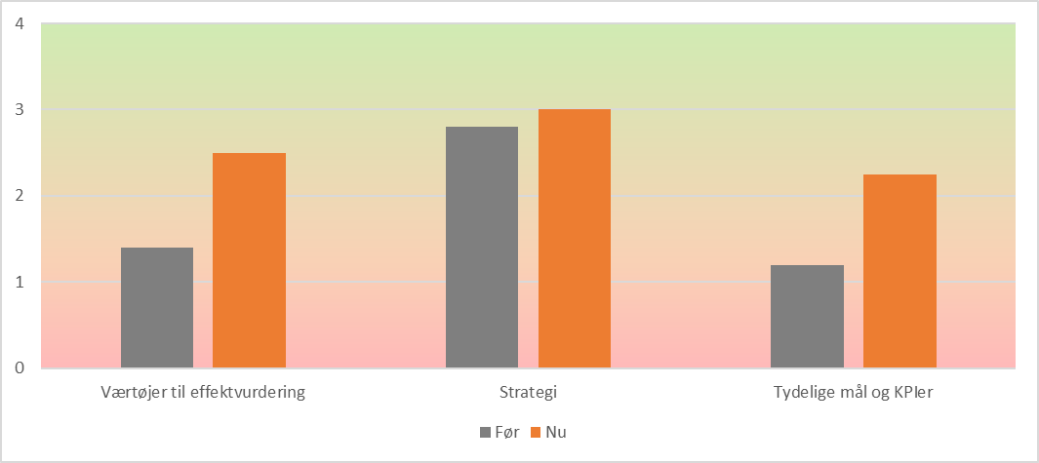
Værdierne på Y-aksen refererer til svarmulighederne: 0 betyder ”slet ikke” eller ”ved ikke”, 1 betyder ”i mindre grad”, 2 betyder ”i nogen grad”, 3 betyder ”i høj grad” og 4 betyder ”i meget høj grad”. Den grå søjle viser jeres tidligere gennemsnit og den orange søjle jeres nyt gennemsnit.
Jeres svar viser, at I har forbedret jer i alle tre kategorier. I synes, I blev meget klogere på værktøjer og metoder til at kunne vurdere virksomhedens og forretningsbeslutningers effekt på miljø og samfund. I vurderer, at I har flyttet jer ift. jeres strategi for at arbejde med bæredygtighed. I har tydeligere mål og indikatorer til at kunne vurdere jeres fremskridt i forhold til bæredygtighed.

4. Samarbejdskapacitet og erfaring
Indbyrdes relationer mellem virksomheder, regeringer og offentligheden har skabt en verden af gensidig afhængighed med en fælles forståelse af, at samarbejde er nødvendigt for at skabe fremskridt og udvikling. Virksomheder kan med fordel række ud til andre, hvis de vil tage udfordringen med bæredygtighed op. Udfordringer som f.eks. klimaforandringer, vandmangel, ulighed i indkomst eller manglende uddannelse er komplekse tværgående problematikker, der ikke kan tackles af én organisation alene. Særligt små og mellemstore virksomheder har ofte ikke alene de nødvendige ressourcer til rådighed. Det kan eksempelvis være mangel på viden, tid og finansiering. Et stærkt netværk omkring virksomheden med gode kontakter i branchen, i lokalområdet og med andre aktører er derfor et godt udgangspunkt for et ressourcemæssigt effektivt samarbejde omkring løsning af udfordringerne.

Figuren nedenfor viser, hvordan jeres gennemsnitlige vurdering af de følgende tre udsagn har udviklet sig: 9. ”Vi er gode til intern kommunikation og erfaringsudveksling”, 10. ”Vi har gode kontakter i vores branche udenfor vores egen værdikæde (f.eks. er vi del af brancheorganisationer)”, 11. ”Vi har god kontakt til virksomheder og andre aktører i vores lokalområde (f.eks. igennem lokale erhvervsnetværk)” og 12. ”Vi har god kontakt til andre aktører (regeringen, universiteter, samfundsorganisationer og civilsamfundet)”. Det grå punkt viser gennemsnittet af jeres tidligere svar til parathedsanalyse #1. Den grå linje leder så til gennemsnittet af jeres nye svar, som er visualiseret i en sorte streg.

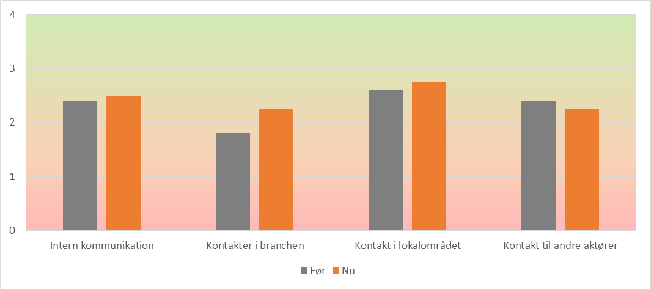
Værdierne på Y-aksen refererer til svarmulighederne: 0 betyder ”slet ikke” eller ”ved ikke”, 1 betyder ”i mindre grad”, 2 betyder ”i nogen grad”, 3 betyder ”i høj grad” og 4 betyder ”i meget høj grad”. Den grå søjle viser jeres tidligere gennemsnit og den orange søjle jeres nyt gennemsnit.
Jeres svar viser, at I synes I blev meget bedre til intern kommunikation og kontakt til andre aktører (som f.eks. universiteter, samfundsorganisationer og civilsamfundet). Det bliver ikke tydeligt, at kontakter i jeres branche og i lokalområdet har ændret sig.

5. Erfaring med bæredygtighedssamarbejde
Samarbejde om bæredygtighed kan etableres på forskellig vis, f.eks. som uformel kommunikation, deltagelse i korte- eller mellemlange projekter eller ske gennem etablering af strategiske og langsigtede partnerskaber. Samarbejdet kan f.eks. omhandle innovation af produkter og tjenester, forbedring af virksomhedens image og brand eller udveksling og deling af aktiver, logistik, ekspertise medarbejdere og erfaringer.

Figuren nedenfor viser, hvordan jeres gennemsnitlige vurdering af de følgende tre udsagn har udviklet sig: 13. ”Vi arbejder sammen med og/eller påvirker vores værdikæde (f.eks. kunder og leverandører) mht. bæredygtighed og 14. ”Vi har allerede samarbejdet omkring bæredygtighed med aktørerne nævnt i spørgsmål 9-12 (f.eks. for at muliggøre cirkulære forretningsaktiviteter)”. Det grå punkt viser gennemsnittet af jeres tidligere svar til parathedsanalyse #1. Den grå linje leder så til gennemsnittet af jeres nye svar, som er visualiseret i en sorte streg.

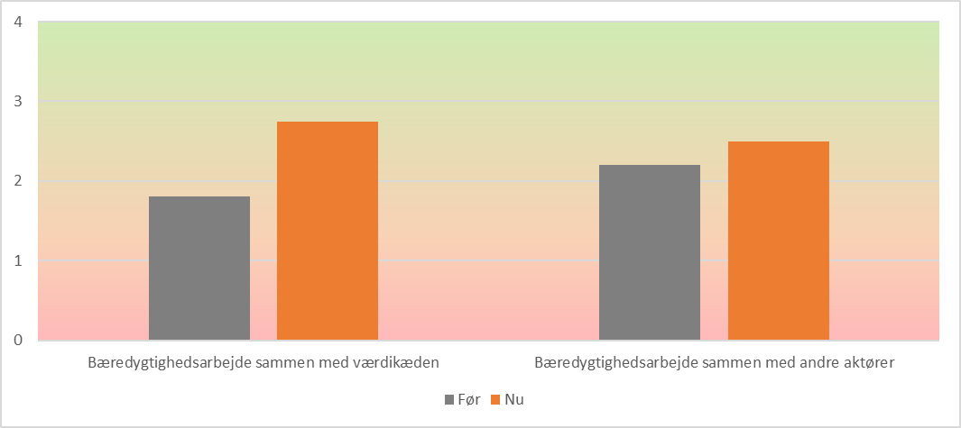
Værdierne på Y-aksen refererer til svarmulighederne: 0 betyder ”slet ikke” eller ”ved ikke”, 1 betyder ”i mindre grad”, 2 betyder ”i nogen grad”, 3 betyder ”i høj grad” og 4 betyder ”i meget høj grad”. Den grå søjle viser jeres tidligere gennemsnit og den orange søjle jeres nyt gennemsnit.
Svarene viser, at I har markant flyttet jer ift. jeres bæredygtighedsarbejde sammen med værdikæden og sammen med andre aktører (som f.eks. universiteter, samfundsorganisationer og civilsamfundet).

6. Åbenhed for ny samarbejde og dataudveksling
Manglende samarbejde, tillid og informationsdeling mellem organisationer er nogle af de største udfordringer, når der tales om etablering af bæredygtige samarbejder, som f.eks. industrielle symbioser. Åbenhed for vidensdeling og dataudveksling er grundlæggende for nye samarbejder. Det kan f.eks. være deling af oplysninger om ressourcestrømme og affald, således det bliver muligt at identificere potentielle industrielle symbioser og nye forretningsmodeller.

Figuren nedenfor viser hvordan jeres gennemsnitlige vurdering af de følgende to udsagn har udviklet sig: 15. ”Vi er åbne for nye partnerskaber omkring bæredygtighed” og 16. ”Vi er klar til at dele informationer omkring vores forretning (f.eks. mængden af inputs og affaldsmaterialer) med andre organisationer”. Det grå punkt viser gennemsnittet af jeres tidligere svar til parathedsanalyse #1. Den grå linje leder så til gennemsnittet af jeres nye svar, som er visualiseret i en sorte streg.

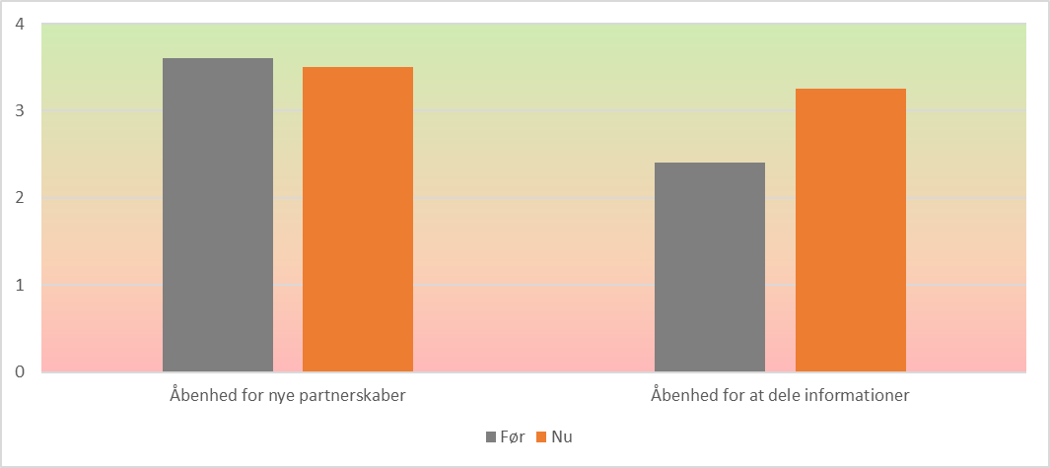
Værdierne på Y-aksen refererer til svarmulighederne: 0 betyder ”slet ikke” eller ”ved ikke”, 1 betyder ”i mindre grad”, 2 betyder ”i nogen grad”, 3 betyder ”i høj grad” og 4 betyder ”i meget høj grad”. Den grå søjle viser jeres tidligere gennemsnit og den orange søjle jeres nyt gennemsnit.
Jeres åbenhed for nye partnerskaber om bæredygtighed er fortsæt høj, og I synes, at I er endnu mere åben for at dele informationer til dette formål nu.

